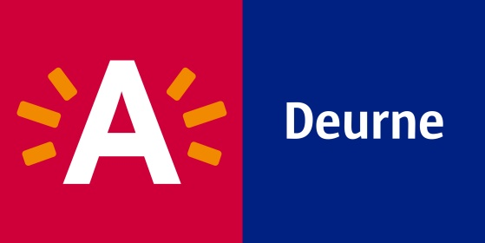
District Deurne
Projectvoorstel buurtbudget
- Gegevens aanvrager:
Naam en voornaam aanvrager: .…………………………………………………………………………………………………
Straat: ..…………………………………………………………………………………………………
Postcode: 2100 Deurne
Telefoon: …………………………………………………………………………………………………
E-mailadres: …………………………………………………………………………………………………
IBAN nummer: BE …. …. - …. …. …. …. - …. …. …. …. - …. …. …. ….
Bankrekeningnummer op naam van: ………………………………………………………………………………………………….
Ondernemingsnummer (voor verenigingen): ……………………………………………………………………………………………….....
- Omschrijving van het project:
Startdatum van het project: …. …. - …. …. - …. …. …. ….
Einddatum van het project: …. …. - …. …. - …. …. …. ….
Omschrijving van het project:
…………………………………………………………………………………………………
…………………………………………………………………………………………………
…………………………………………………………………………………………………
…………………………………………………………………………………………………
Welke activiteiten ga je doen?
…………………………………………………………………………………………………
…………………………………………………………………………………………………
…………………………………………………………………………………………………
…………………………………………………………………………………………………
…………………………………………………………………………………………………
Wie gaat er aan meewerken?
…………………………………………………………………………………………………
…………………………………………………………………………………………………
Wanneer plan je de activiteit(en)?
…………………………………………………………………………………………………
…………………………………………………………………………………………………

- Begroting:
- Ondertekening
Datum : …. …. - …. …. - …. …. …. …. Handtekening ……………………………………………….

Stuur uw ondertekende aanvraag met eventuele bijlagen naar wijkoverleg Deurne, Maurice Dequeeckerplein 1, 2100 Deurne of wijkoverleg.deurne@antwerpen.be.
Vragen of meer info? Mail of bel naar tel. 03 338 45 36.

